**LAPORAN PRAKTIKUM ALGORITMA**

**DAN PEMROGRAMAN 1**

**MODUL 3**

**INPUT/OUTPUT TIPE DAN VARIABEL**

**Sebuah gambar berisi logo, teks, simbol, Grafis

Konten yang dihasilkan AI mungkin salah.**

**Disusun oleh:**

**ERLAN NURJATI**

**109082530024**

**S1IF-13-07**

**Asisten Praktikum**

Adithana dharma putra

Apri pandu wicaksono

**PROGRAM STUDI S1 INFORMATIKA**

**FAKULTAS INFORMATIKA**

**TELKOM UNIVERSITY PURWOKERTO**

**2025**

**LATIHAN KELAS – GUIDED**

1. **Guided 1**

**Source Code**

|  |
| --- |
| package main  import "fmt"  func main() {      var sisi, volume float64      fmt.Print("masukkan panjang sisi kubus: ")      fmt.Scan(&sisi)      volume = sisi*sisi*sisi + 0.5      fmt.Print("volume kubus adalah: ", volume)  } |

**Screenshoot program**

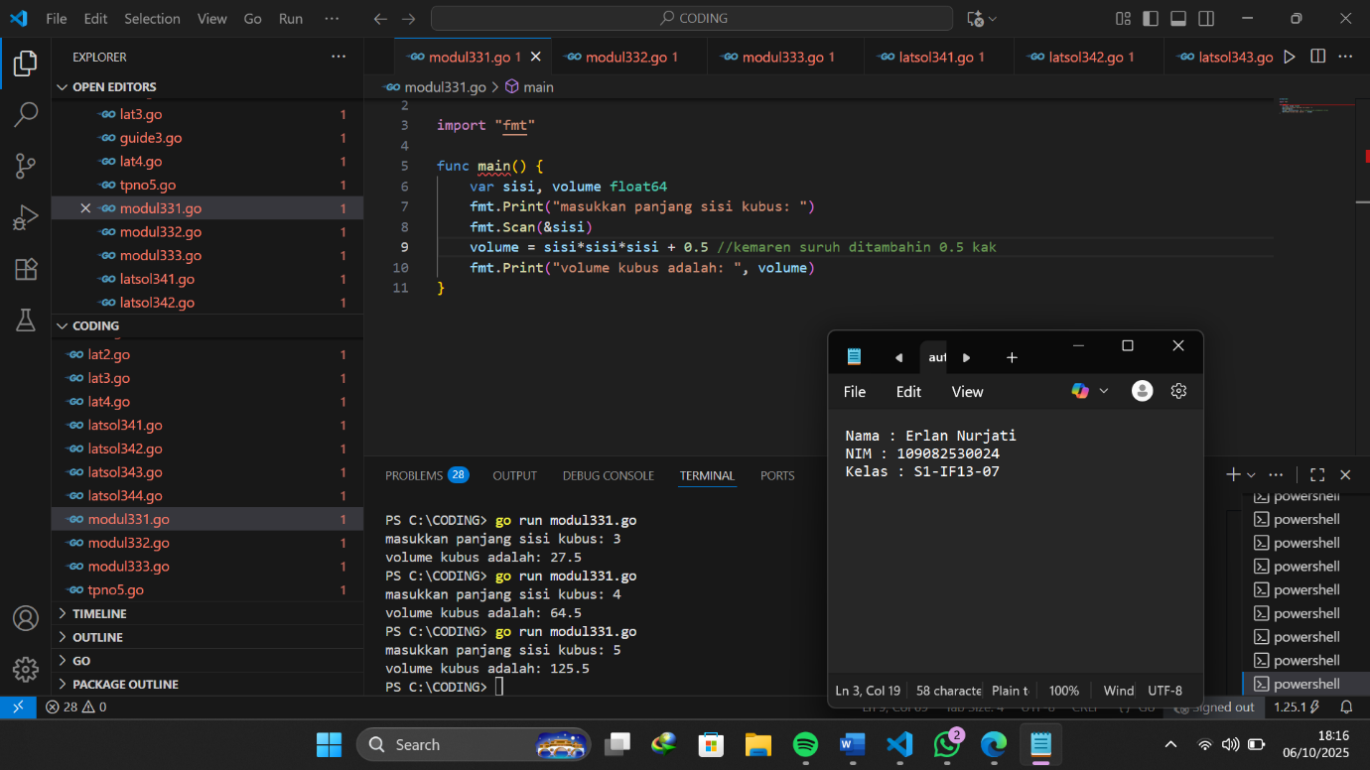

**Deskripsi program**

Program untuk menghitung volume kubus dibuat dalam bahasa Go. Pertama, aplikasi mendefinisikan paket main dan mengimpor pustaka fmt untuk memungkinkan program untuk melakukan input dan output. Selanjutnya, dua variabel float64 sisi dibuat untuk menyimpan panjang sisi kubus dan volume untuk hasil perhitungan. Program meminta pengguna memasukkan nilai sisi dan membaca nilai dengan fmt. Lihat(&sisi). Selanjutnya, rumus sisi * sisi * sisi digunakan untuk menghitung volume. Namun, dalam kode ini, ditambahkan + 0,5 sehingga hasilnya tidak benar-benar volume kubus, dengan itu program menampilkan hasil perhitungan di layar dengan teks berupa, "volume kubus adalah:...".

1. **Guided 2**

**Source Code**

|  |
| --- |
| package main  import "fmt"  func main() {      var alas, tinggi, luas float64      fmt.Print("Masukkan alas: ")      fmt.Scan(&alas)      fmt.Print("Masukkan tinggi: ")      fmt.Scan(&tinggi)      luas = 0.5 * alas * tinggi      fmt.Print("Jadi luas segitiga anda adalah: ", luas)  } |

**Screenshoot program**

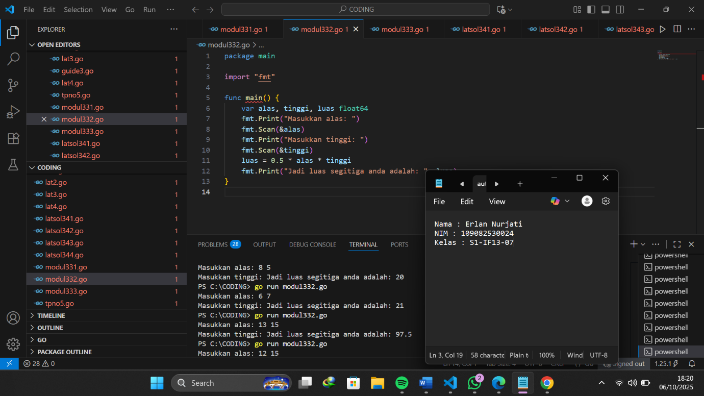

**Deskripsi program**

Dalam fungsi main(), ada tiga variabel float64: alas, tinggi, dan luas. Nilai panjang alas segitiga, tinggi segitiga, dan luas disimpan dalam variabel alas untuk hasil perhitungan.  
Selanjutnya, aplikasi meminta pengguna untuk memasukkan nilai alas dengan fmt.Print("Masukkan alas:"), dan kemudian membaca input dengan fmt.Scan(&alas). Setelah kedua nilai dimasukkan, program menghitung luas segitiga menggunakan rumus 0.5 atau 1/2 * alas * tinggi dan menyimpannya di variabel luas.

1. **Guided 3**

**Source Code**

|  |
| --- |
| package main  import"fmt"  func main(){      var rp float64      const kurs = 15000      fmt.Printf("Masukkan jumlah uang (IDR): ")      fmt.Scanln(&rp)      usd := rp/kurs      fmt.Printf("Hasil konversi: %.0f USD\n", usd)  } |

**Screenshoot program**

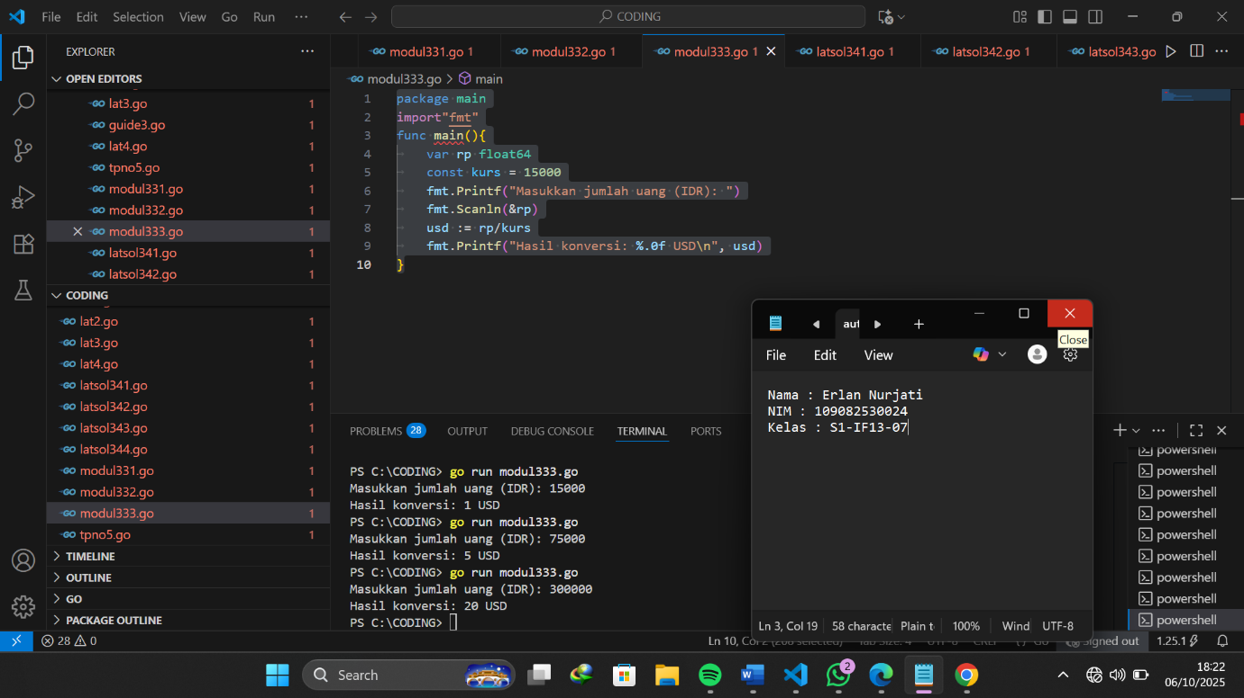

**Deskripsi program**

Pertama, paket main menunjukkan bahwa ini adalah program utama. Kemudian, program dapat melakukan program input dan output dengan menggunakan import "fmt".  
Fungsi main() mengandung variabel rp bertipe float64 yang digunakan untuk menyimpan jumlah uang dalam rupiah. Kemudian ada konstanta kurs sebesar 15.000 yang menunjukkan nilai rupiah terhadap dolar. Program menampilkan pesan, "Masukkan jumlah uang (IDR)", dan menunggu input pengguna, yang disimpan ke dalam variabel rp. Setelah pengguna memberikan nilai rupiah, program menghitung hasil konversinya dengan menggunakan rumus usd:= rp / kurs, yang berarti bahwa nilai rupiah dibagi dengan 15.000 terakhir, menggunakan fmt. Untuk menampilkan nilai konversi, gunakan printf("Hasil konversi: %.0f USD", usd). Jika Anda menggunakan tanda %.0f, hasil akan ditampilkan sebagai bilangan bulat yang tidak memiliki desimal.

**TUGAS**

1. **Tugas 1**

**Source code**

|  |
| --- |
| package main  import "fmt"  func main() {      var fx float64      fmt.Print("Masukkan f(x): ")      fmt.Scan(&fx)      x := (2 / (fx-5) ) - 5      fmt.Printf("Hasil persamaannya adalah: %.0f\n", x)  } |

**Screenshoot program**

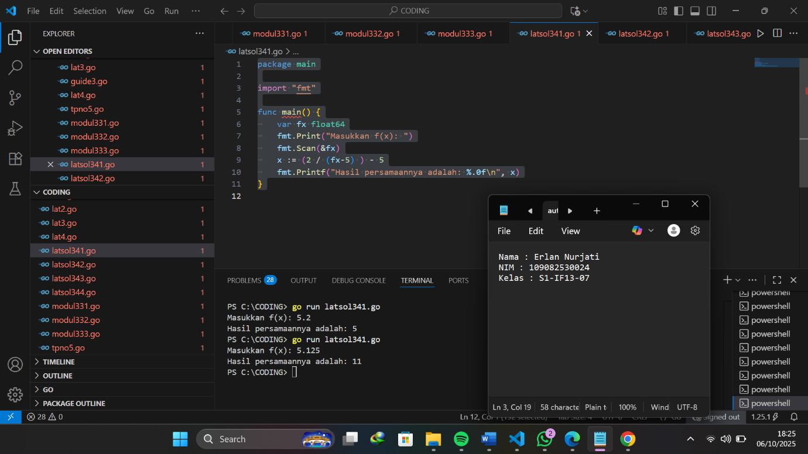

**Deskripsi program**

Nilai persamaan dihitung oleh program menggunakan bahasa Go. Pertama, gunakan paket main dan import "fmt" agar program dapat dijalankan dan melakukan input-output. Untuk menyimpan nilai pengguna, fungsi main() membuat variabel fx bertipe float64 dan menampilkan teks "Masukkan f(x)" dan membaca input dengan fmt.Scan(&fx). Setelah pengguna memasukkan nilai, program melakukan perhitungan menggunakan rumus x := (2 / (fx - 5)) - 5, yang berarti nilai fx dikurangi 5, 2 dibagi dengan hasil pengurangan tersebut, dan kemudian dikurangi lagi dengan 5. Terakhir, hasil perhitungan

1. **Tugas 2**

**Source code**

|  |
| --- |
| package main  import "fmt"  func main() {      var r, luas, volume float64      const phi = 3.1415926535      fmt.Print("Masukkan jarijarinya: ")      fmt.Scan(&r)      luas = 4 * phi * r * r      volume = (4.0 / 3.0) * phi * r * r * r      fmt.Printf("Bola dengan jejari %.0f memiliki volume %.4f dan luas kulit %.4f\n", r, volume, luas)  } |

**Screenshoot program**

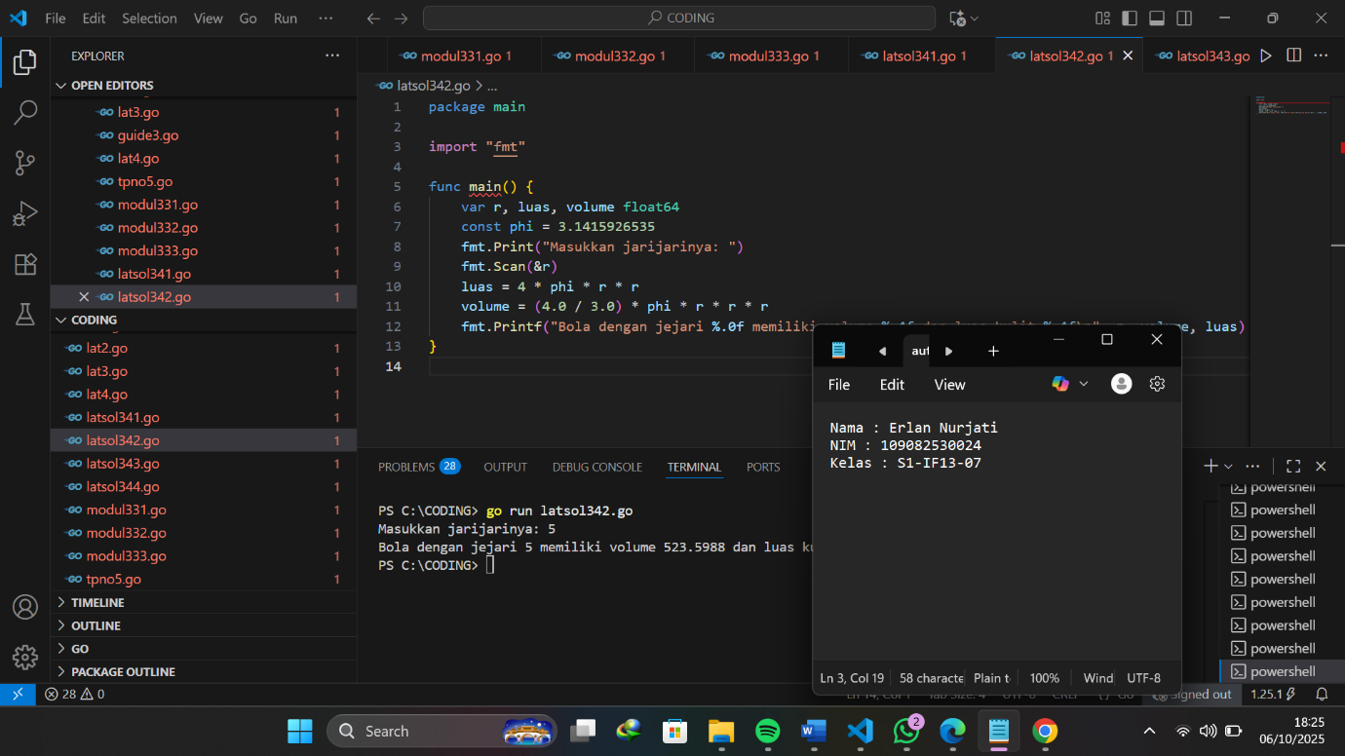

**Deskripsi program**

paket utama import fungsi"fmt" , fungsi main() { var r, luas, volume float64 const phi = 3.1415926535 fmt.Print(&r) luas = 4 * phi * r * r volume = (4.0 / 3.0) * phi * r * r * r fmt.Scan(&r) Bola dengan jejari %.0f memiliki volume %.4f dan luas kulit %.4f, printf(r, volume, luas) }

1. **Tugas 3**

|  |
| --- |
| package main  import "fmt"  func main() {      var tahun int      fmt.Print("Masukan tahun: ")      fmt.Scan(&tahun)      kabisat := (tahun%400 == 0) || (tahun%4 == 0 && tahun%100 != 0)      fmt.Println("Kabisat: ", kabisat)  } |

**Screenshoot program**

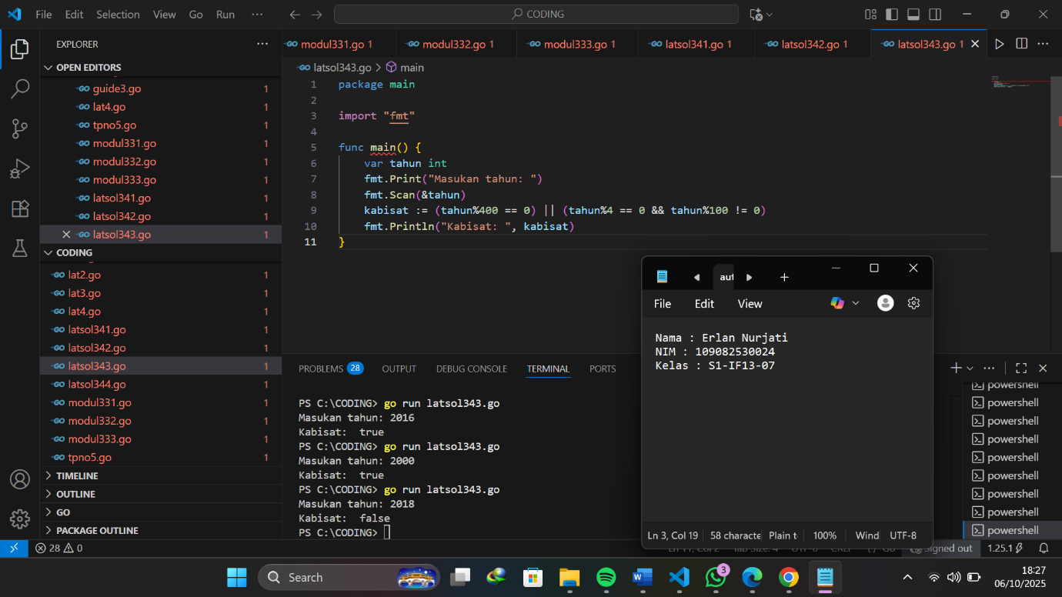

**Deskripsi program**

Tahun kabisat ditentukan dengan program yang ditulis dalam bahasa Go. Paket main digunakan dan diimpor dengan memanfaatkan "fmt" untuk memulai. Hal ini memungkinkan program untuk dioperasikan dan memanfaatkan fungsi input-output. Variabel tahun dengan tipe int diciptakan dalam fungsi main(). Ini digunakan untuk menyimpan nilai tahun yang diinput oleh pengguna. Setelah menampilkan teks "Input tahun", program membaca data tahun menggunakan fmt. Read(&tahun). Diterapkan rumus kabisat untuk memeriksa: = (tahun%400 == 0) || (tahun%4 == 0) || tahun%100 == 0. Ini menunjukkan bahwa jika total dibagi 400 atau total dibagi 4 tetapi tidak dibagi 100, maka tahun tersebut adalah tahun kabisat.

1. **Tugas 4**

|  |
| --- |
| package main  import "fmt"  func main() {      var celsius float64      fmt.Print("Masukkan celcius: ")      fmt.Scan(&celsius)      reamur := celsius * 4.0 / 5.0      fahrenheit := (celsius * 9.0 / 5.0) + 32      kelvin := celsius + 273      fmt.Printf("Derajat Reamur: %.0f\n", reamur)      fmt.Printf("Derajat Fahrenheit: %.0f\n", fahrenheit)      fmt.Printf("Derajat Kelvin: %.0f\n", kelvin)  } |

**Screenshoot program**

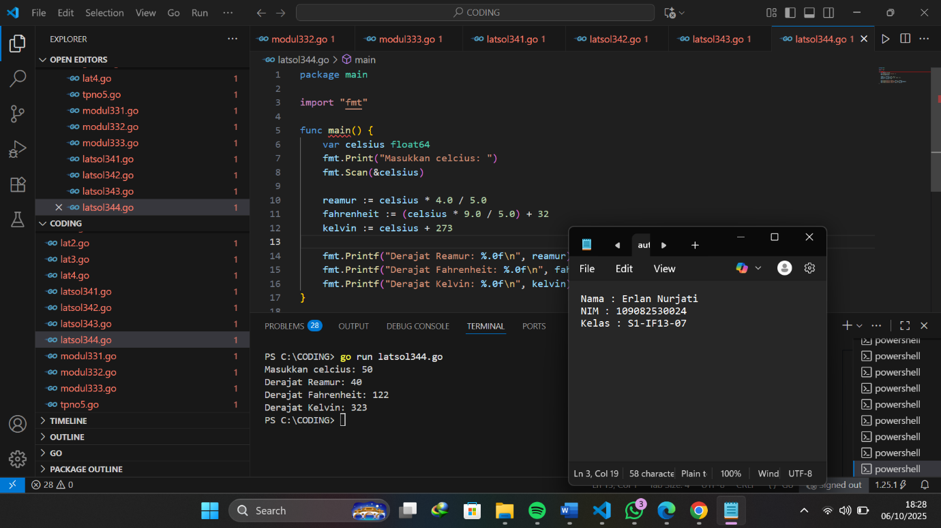

**Deskripsi program**

Dengan menggunakan bahasa Go, program ini dapat mengubah suhu dari derajat Celsius ke Reamur, Fahrenheit, dan Kelvin. Pertama, program meminta pengguna untuk memasukkan nilai suhu dalam derajat Celsius dan menyimpannya dalam variabel yang disebut celsius. Kemudian, algoritma menghitung suhu Reamur dengan mengalikan nilai celsius dengan 4/5, suhu Fahrenheit dengan mengalikan nilai celsius dengan 9/5, dan suhu Kelvin dengan menambahkan 2. Kemudian, menggunakan fmt, hasil konversi ditampilkan di layar.